BAB I
CodeIgniter

Pada bab ini akan membahas mengenai sejarah dari codeigniter, keunggulan dari codeigniter, sarana atau dasar untuk memperajari codeigniter setelah itu dilanjutkan dengan tools pendukung untuk codeigniter sekilas tentang MVC pada codeigniter kemudian struktur direktori pada paket yang telah di sediakan oleh codeigniter kemudian editor teks yang di annjurkan dan contoh MVC sederhana
Sejarah CodeIgniter
Codeigniter merupakan faramework web yang digunakan untuk bahasa pemerograman PHP yang dibuat oleh Rick Ellis pada tahun 2006, penemu dan pendiri EllisLab (www.ellislab.com). Ellislab merupakan suatu tim kerja yang berdiri pada tahun 2002 dan bergerak di bidang pembuatan software dan tool untuk para pengembang web. Sejak tahun 2014 sampai sekarang, EllisLab telah menyerahkan hak kepemilikan codeigniter ke British Columbia Institute of Technology (BCIT) untuk proses pengembangan lebih lanjut. Saat ini situs resmi codeigniter telah berubah dari www.ellislab.com ke www.codeigniter.com.
Dibandingkan web framework yang lain codeIgniter memiliki desain yang lebih sederhana dan bersifat tidak kaku (fleksibel). CodeIgniter masih mengizinkan atau memberikan kebebasan kepada para pengembang untuk menulis code-code tertentu di dalam aplikasi menggunakan cara konvesional atau tanpa menggunakan framework.
Beberapa Keunggulan CodeIgniter
CodeIgniter merupakan toolkit untuk orang-orang yang ingin membuat atau membangun aplikasi web menggunakan bahasa pemerograman PHP, adapun beberapa keunggulan yang di tawarkan oleh CodeIgniter adalah sebagai berikut:
- CodeIgniter merupakn framework yang bersipat gratis atau open-source
- CodeIgniter memiliki ukuran file yang relatif kecil dibandingkan Framework php lain. Setelah di download dan di ekstrak file codeigniter memiliki total ukuran kurang lebih 11 MB dengan ketentuan folder user_guide (dokumentasi CodeIgniter) kurang lebih sebesar 9 MB dan folder aplikasi dan sistem dengan ukurang kurang lebih 2 MB
- Aplikasi yang dibuat menggunakan codeigniter dapat berjalan dengan cepat
- CodeIgniter Menggunakan pola desain Model-View-Controller (MVC) yang memungkinkan pada satu file tidak akan berisi banyak code. Halini mengakibatkan kode menjadi mudah untuk di baca, dipahami dan dikembangkan atau dilakukan maintaining (pemeriharaan) di kemudian hari.
- Codeigniter dapat diperluas sesuai dengan kebutuhan.
- Codeigniter juga terdokuntasi dengan baik atau memiliki dokumentasi yang sangat baik. Informasi tentang class dan function yang terdapat pada codeigniter dapat diperoleh melalui dokumentasi yang disediakan pada paket distribusinya.
Persiapan Untuk Menggunakan CodeIgniter
CodeIgniter merupakan framework PHP. Untuk dapat menggunakan terlebih dahulu programmer harus sudah familiar dengan penggunaan bahasa pemerograman PHP atau sudah mahir menggunakan bahasa pemerograman PHP. Selain itu, CodeIgniter merupakan framework yang memiliki konsep MVC maka pada saat melakukan pemerograman menggunakan framework CodeIgniter pasti bersinggungan dengan model, view dan controller dimana isi dari model dan controller merupakan class yang merupakan inti dari pemerograman yang berorientasi objek. Maka dari itu untuk menggunakan codeigniter harus mengetahui konsep pemerograman berorientasi objek menggunakan PHP.
Tools yang di Perlukan
Untuk dapat menggunkan codeigniter setidaknya harus memiliki beberapa tools yang harus di install pada komputer. Adapun tolls yang harus di gunakan yaitu :
- PHP
PHP merupakan base bahasapemerograman yang di gunakan oleh CodeIgniter sehingga PHP harus terinstall terlebih dahulu pada komputer yang akan di gunakan untuk pemerograman sehingga dapat CodeIgniter dapat digunakan
- Web Server
Web server atau server web merupakan tool yang digunakan untuk mengeksekusi code PHP sehingga hasil dari code PHP tersebut dapat terlihat, sedangkan web server yang di gunakan merupakan apache. Merupakan web server lokal yang harus di istall pada komputer yang akan digunakan untuk pemerograman, jika apache telah terinstall dapat di coba di pangil menggunalak localhost.
- Server Database
Setelah web server swlanjutnya yaitu Server database yang merupakan database atau pusat penyimpanan data dari web yang di buat, biasanya server database yang sering di gunakan merupakan database MySql, selain dari database MySql juga dapat di gunakan yang penting database tersebut termasuk pada jenis database yang dapat di hubungkan melalui Open Database Connectivity (ODBC).
Untuk opsi lain dalam mengistall ke tiga tools tersebut dapat menggunakan XAMPP, XAMPP merupakan aplikasi yang di dalammya terdapat dari kumpulan aplikasi yang digunakan untuk pengembangan dan pembuatan website berupa Apache, MySQL, PHP, dan Perl, dengan menggunakan XAMPP dapat mempersingkat pekerjaan yang tadinya harus menginstall PHP, Apache, dan MySQL secara terpisah menjadi satu, hanya dengan menggunakan satu aplikasi XAMPP semua aplikasi tersebut telah teristall.
Catatan:
Untuk xampp dari versi 5 sampai 7 sekarang sudah tidak menggunakan database MySQL melainkan menggunakan database MariaDB, namun tidak perlu kawathir dikarenakan MariaDB basenya masih Menggunakan MySQL.
Berikut merupakan langkah langkah beserta screenshot untuk instalasi XAMPP.
- Download terlebi dahulu file XAMPP pada website resminya pada link berikut https://www.apachefriends.org/download.html
- setelah terdownload filenya seperti pada gambar 1 berikut
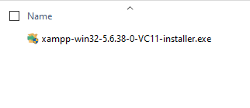
Gambar 1 file xampp stelah di download
- Kemudian setelah itu jalankan file tersebut dengan cara klik kanan pilih run administrator seperti pada gambar 2 berikut :
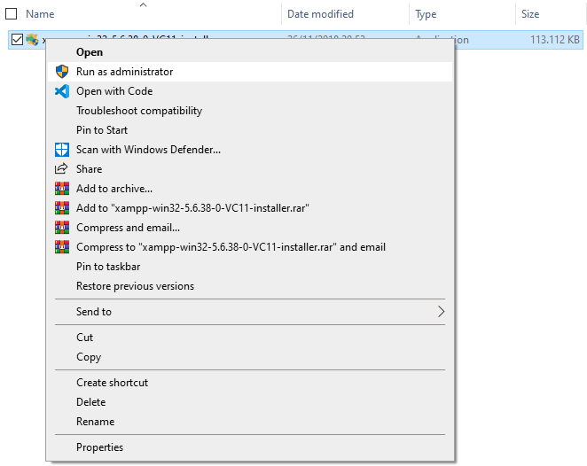
Gambar 2 run as administrator XAMPP
- Kemudan jika muncul popup pilihan untuk memasang aplikasi pada komputer pilih yes, lalu tunggu beberapa saat maka akan muncul setup XAMPP separti pada gambar 3.
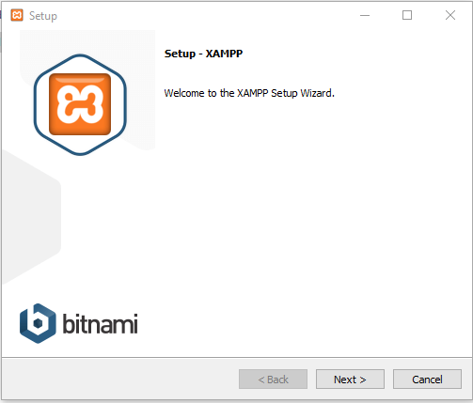
Gambar 3 Setup XAMPP
- Kemudian klik Next untuk melanjutkan peroses Instalasi
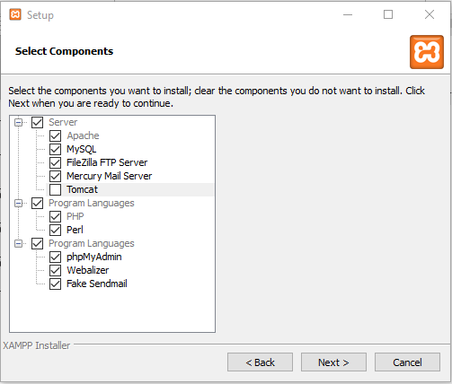
Gambar 4 Memilih Software
- Pada gambar 4 merupakan peroses memilih software yang akan di pasang pada komputer sebagai contoh hilangkan tanda checklist pada check box Tomcat, kemudian kelik tombol Next.
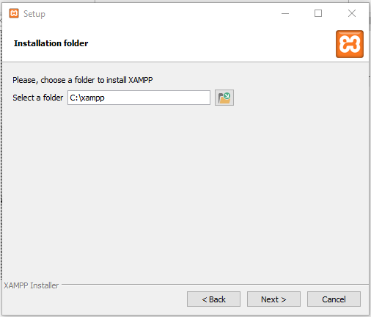
Gambar 5 Menentukan tempat instal xampp
- Pada gambar 5 merupakan menentukan tujuan instalasi XAMPP, secara default xampp akan teristal pada direktori C:\xampp, jika tidak akan menginstall di direktori C maka datapat memilih direktori lain dengan cara klik tmbol browser yang bergambar folder dengan anak panah. Kemudian klik tombol Next untuk melanjutkan peroses.
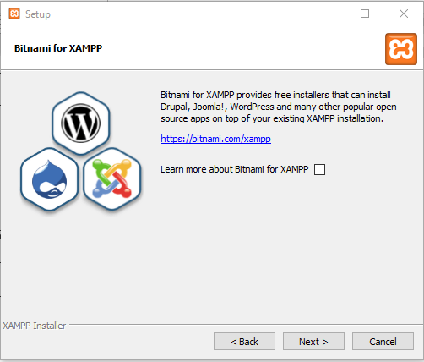
Gambar 6 Bitami For XAMPP
- Pada gambar 6 uncheck checklist yang terdapat pada halaman tersebut, kemudian klik tombo Next untuk melanjutkan peroses installasi.
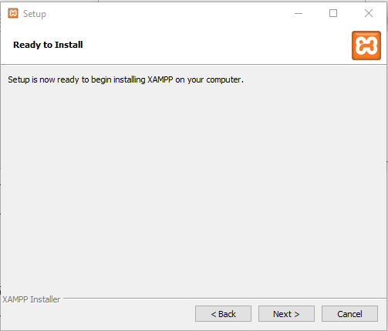
Gambar 7 semua aplikasi siap diinstall
- Pada gambar 7 menunjukan bahwa semua aplikasi yangtelah di cheklis tadi dan telah di tentukan tempat installnya, telah siap untuk diinstal, kemudian klik tombol Next untuk melanjutkan proses instal
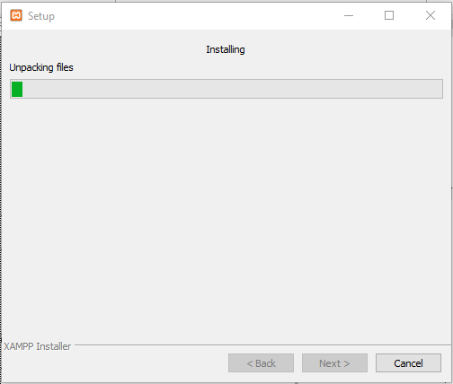
Gambar 8 Proses Install
- Pada gambar 8 menunjukan peroses install aplikasi pada peroses ini tunggu instal aplikasinya beres jika muncul popup klik finish untuk mengakhiri proses istalasi
Setelah peroses instalasi selesai jalankan xampp controlpanel dengan cara klik icon search pada taskbar di windows kemudian search xampp maka hasilnya seperti pada gambar 8 berikut.
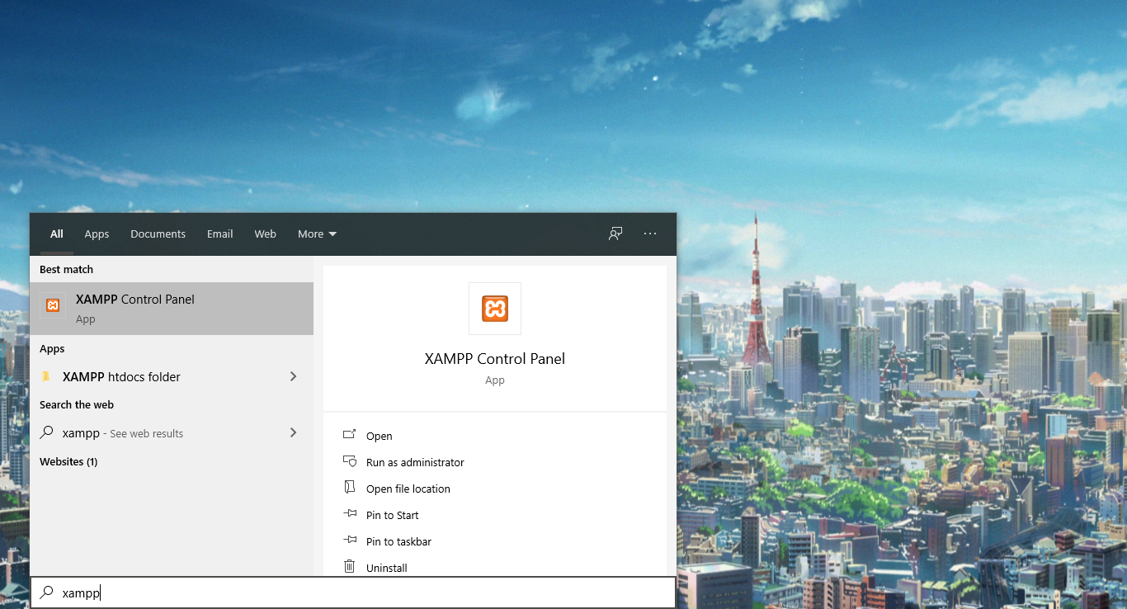
Gambar 8 search XAMPP
Pada gambar 8 tersebut kemudian klik tombol open untuk memunculkan XAMPP control panel
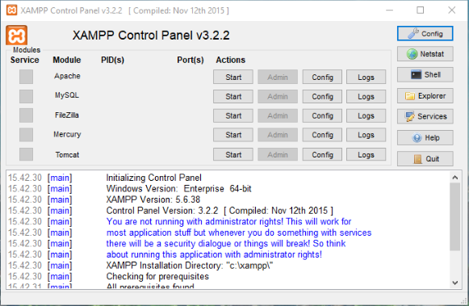
Gambar 9 XAMPP control Panel
Pada gambar 9 tersebut jalankan service apache dan MySQL dengan cara klik tombol start yang terdapat di sebelah tulisan apache dan MySQL.
Catatan:
Untuk melatekan dokumen codeigniter pada xampp dapat di simpan pada dokumen root apache yang terletak pada C:\xampp\htdocs.
Instalasi CodeIgniter
Framework code igniter dapat di unduh website resminya yaitu www.codeigniter.com untuk tampilannya seperti pada gambar 10 berikut
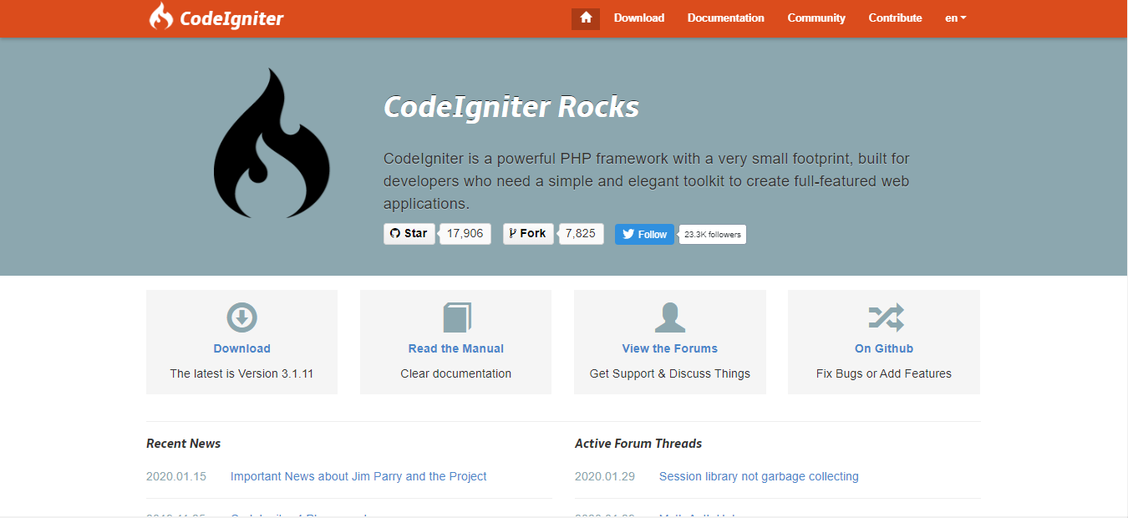
Gambar 10 website codeigniter
Pada buku ini akan mengunakan codeigniter versi 3.1.11 yang terbaru pada saat buku ini di tulis. Untuk dapat mengunduhnya dapat menekean menu download yang terdapat pada halaman utama web resmi codeigniter atau dengan cara menekan menu download yang terdapat pada navigator bar maka akan pindah halaman ke halaman download pada halaman tersebut pilih menu codeigniter 3 dan download seperti pada gambar 11 berikut
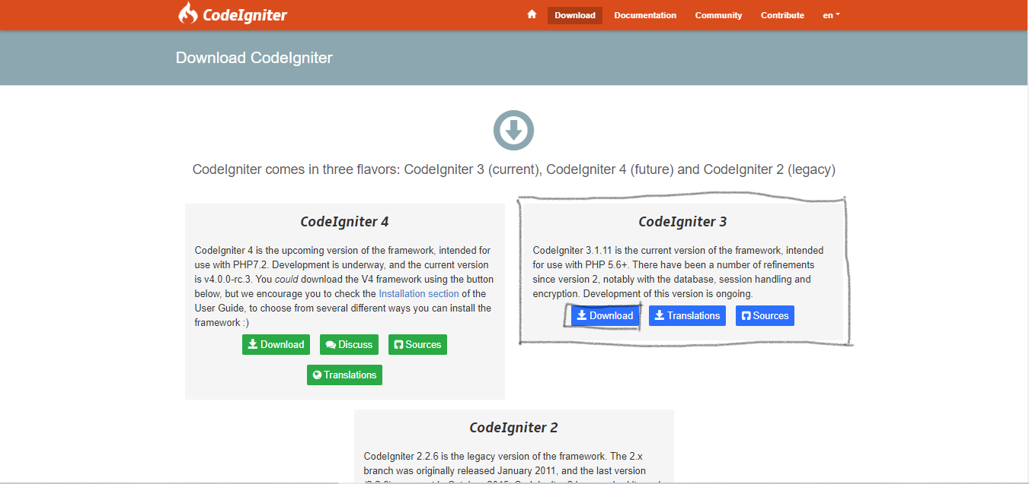
Gambar 11 halaman Download
Setelah di download maka hasil file nya berupa zip dapat dilihat pada gambar 12, setelah itu ekstrak file zip tersebut kemudian pindahkan ke direktori C:\xampp\htdocs, lalu agar mempermudah pemanggilan terhadap folder codeigniter bisa dilakukan dengancara me rename folder codeigniter sebut misalkan menjadi CI sehingga hasilnya seperti pada gambar 13.
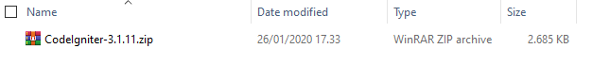
Gambar 12 hasil download codeigniter
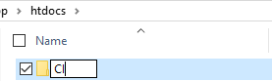
Gambar 13 memindahkan folder codeigniter
Kemudian untuk memeriksa apakah codeigniter telah tepasang dengan benar atau belum dapat dilakukan dengan cara menuliskan alamat berikut :
http://localhost/CI
pada web browser yang di gunakan, jika codeigniterberjalan dengan baik maka hasilnya akan seperti berikut:
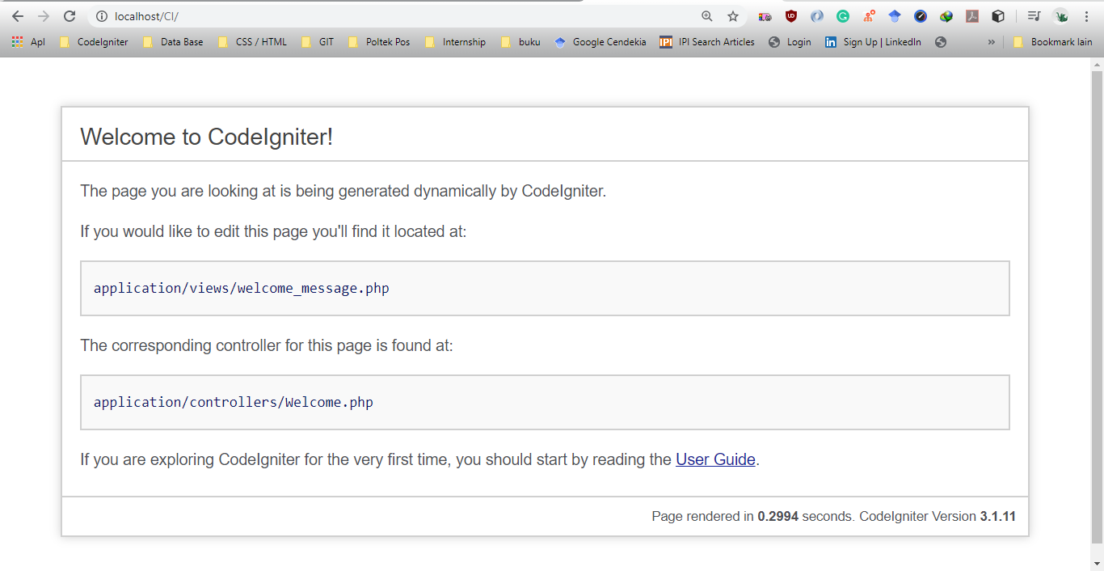
Gambar 14 Hasil Codeigniter
Desain MVC
Pada teknik pemerograman berorientasi objek, MVC atau model-view-controller merupakan sebuah metodelogi atau pola desain (desain pattern) yang digunakan untuk merelasikan data dan user interface dari suatu sistem agar menjadi efisien. Awalmulanya MVC digunakan untuk pemerograman berbasis dekstop khususnya untuk aplikasi-aplikasi yang di kembangkan menggunakan bahasa pemerograman C++, Java, dan Smalltalk, dengan semakin berkembangnya teknologi kini pengaplikasian model MVC tersebut diadopsi pada aplikasi yang berbasis web, sehingga hampir semua framework yang di gunakan untuk pengembangan web menggunakan konsep MVC.
Adapun komponen pada MVC dibagi menjadi tiga bagian yaitu:
- Model yang berfungsi untuk mempresentasikan struktur data
- View berfungsi untuk epresentasi keluaran atau output dari model yang berkaitan.
- Controller yang berpungsi untuk mengambil masukan dari user atau inputan dari user dan mengubahnya menjadi perintah untuk mengeksekusi model dan/atau view
Umunya pola MVC dapat digambarkan seperti berikut :
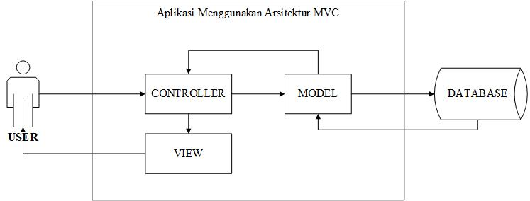
Gambar 15 pola MVC
Isi Folder CodeIgniter
Isi folde atau susunan direktori pada codeigniter, pada satu paket codeigniter yang telah di download di dalammya terdapat tiga folder atau tiga direktori yaitu :
- Apllication
- System
- User_guide
Berikut merupakan penjelasan isi setiap folder yang terdapat pada satu paket codeigniter.
- Struktur Direktori Pada Folder Apllication
Direktori application merupakan tempat file-file dari aplikasi yang akan dibuat. Berikut juga model MVC juga terdapat pada direktori ini. Kemudian jika ingin menambahkan fitur-fitur untuk aplikasi juga di simpan pada direktori ini, seperti template css javascrip, template HTML, dan file untuk eksport data, juga harus di simpan pada direktori ini. File-file tersebut di simpan pada folder atau subdirektori yang telah di sediakan oleh codeigniter itu sendiri.
Adapun daftar sub durektori yang terdapat pada direktori apllikasi seperti pada gambar 16 berikut:
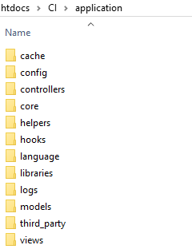
Gambar 16 Subdirektori Apllication
Adapun penjelasan dari direktori pada gambar 16 tersebut sebagai berikut:
- chace, digunakan untuk menyimpan halaman-halaman yang telah di buka sebelumnya kemudian di sembunyikan (chaced)
- config, berisikan file-file konfigurasi yang digunakan untuk aplikasi yang dibuat.
- controller, berisi file-file controller dari aplikasi.
- core, digunakan untuk menempatkan daftar file kelas dasar (base class) yang nantinya diturunkan pada class-class yang digunakan oleh aplikasi
- helpers, digunakan untuk menyimpan atau menempatkan file-file helper atau pustaka buatan sendiri yang di definisikan sendiri
- hooks, berisi file pendukung aplikasi. Sebagai contoh, jika kita ingin memanggil suatu fungsi yang tersimpan di dalam file tertentu sebelum atau sesudah file controller dipanggil, maka dapat menempatkan file yang akan di eksekusi tersebut didalam sub direktori ini
- language, dalam direktori ini dapat mendefinisikan nilai konstanta-konstanta tertentu dalam bahasa yang diinginkan.
- libraries, berisi daftar file library (pustaka dalam bentuk kelas yang di definisikan sendiri)
- logs, digunakan oleh codeigniter untuk menyimpan logs (catatan) catatan yang secara otomatis ketika terjadi kesalahan.
- models, berisi daftar file model yang di perlukan oleh aplikasi.
- third_party, digunakan untuk menyimpan plugin yang dikembangkan oleh pihak ketiga.
- views, berisi file view yang digunakan oleh aplikasi.

- Struktur Direktori Pada Folder System
Pada direktori ini berisikan file-file yang telah di sediakan oleh codeigniter yang telah di kelasifikasikan berdasarkan fungsinya masing-masing, adapun sub kategori yang berada pada direktori system seperti pada gambar 17 berikut:
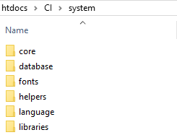
Gambar 17 sub direktori system
Adapun penjelasan dari direktori pada gambar 17 tersebut sebagai berikut:
- core, berisikan file-file inti berupa class-class yang di gunakan oleh codeigniter, seperti CI_Controller, CI_Model dan lain-lain
- database, berisikan file daftar file driver yang digunakan untuk mengakses database.
- fonts, berisikan daftar file font
- helpers, berisi daftar file helper standar yang di sediakan oleh codeigniter.
- language, berisi file-file bahasa (untuk keperluan translasi bahasa)
- libraries, berisi daftar file daftar pustaka kelas standar yang di sediakan oleh codeigniter

- Direktori user_guide
Direktori ini berisikan file-file dokumentasi penggunaan codeigniter dengan format file HTML direktori ini dapat tidakdi ikut sertakan dalam pembuatan aplikasi. Atau di cut keluar dari direktori temapt di codeugniter. Karena direktori ini tidak bepengaruh pada kedua direktori sebelumnya.
Alur Aplikasi CodeIgniter
Adapun alur dari aplikasi yang ditulis menggunakan codeigniter digambarkan seperti pada gambar 18 berikut:
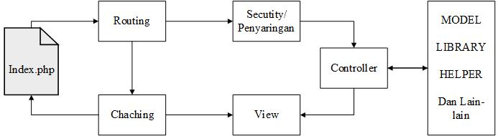
Gambar 18 Alur Aplikasi CodeIgniter
Alur pada gambar 18 tersebut dapat di jelaskan seperti berikut:
- File index.php atau yang sering di sebut dengan entry script berperan sebagai controller depan, yang akan menginisialisasi daftar file yang dibutuhkan untuk menjalankan projek codeigniter. Dimana user melakukan perintah aplikasi ke server web melalui index.php, dengan format Unified Resource Identification (URI) seperti berikut :
http://namahost/index.php/kelas-controller/metode-controller
- Permintaan yang dikirim oleh user berbentuk URI akan ditangkap oleh router, dan router akan menentukan controller dan metode mana yang harus di panggil
- Jika ternyata halaman yang diminta oleh user telah di sembunyikan (chaced), halaman tersebut akan diambil dari chace dan langsung di sajikan kedalam web browser.
- Sebelum controller yang diminta oleh user di eksekusi atau di muat, permintaan tersebut atau semua data yang dikirim oleh user akan di saring terlebih dahulu untuk keperluan pengamanan.
- Controller akan memeuat model, library, herper, dan file-file yang diperlukan untuk memenuhi permintaaan user
- Controller akan memuat view untuk di sajikan ke web browser jika mode chacing diaktifkan, maka view akan di caching terlebih dahulu sebelum ditampilkan, dengan demikian jika ada permintaan yang sama maka halaman tersebut tinggal di ambil melalui cache.
Contoh Implemetasi MVC
Pada contoh kali ini hal hal yang di perlukan yaitu XAMPP yang telah di install kemudian visual studio code yang digunakan untuk teks editor pada praktek di pembahasan buku ini. Adapun langkah-langkah dalam menginstal visual studio code adalah sebagai berikut:
- Download terlebih dahulu visual studio code pada website resminya pada alamat berikut https://code.visualstudio.com/ yang tampilannya seperti pada gambar 19 berikut:
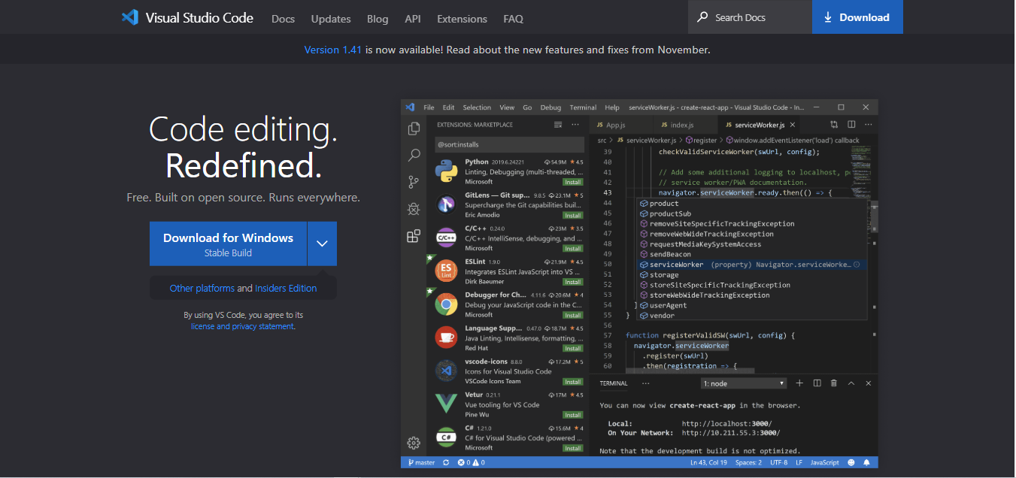
Gambar 19 Halaman Website resmi Visual Code
- Setelah itu klik tombol yang ada panah kebawah maka akan muncul tampilan seperti pada gambar 20 berikut.
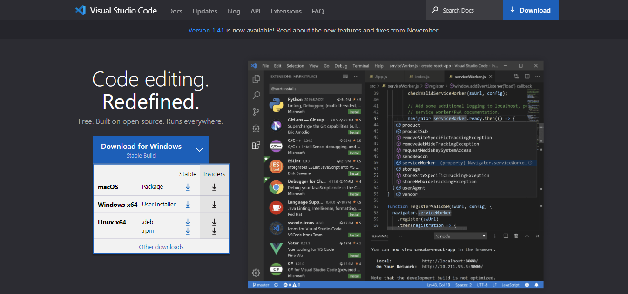
Gambar 20 Opsi memilih istalasi
- Pilih sesuai operasi sistem karena tutorial kali ini menggunakan windows sehingga memilih visual studio code for windows
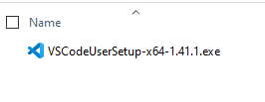
Gambar 21 Hasil Download
- Pada gambar 21 merupakan file hasil download visual studio code
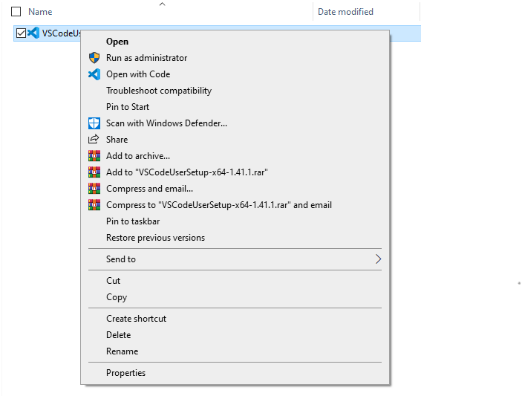
Gambar 22
- Pada Gambar 22 merupakan peroses awal untuk instalasi visual code dengan cara klik kanan pilih Run as administrator, jika munul notifikasi berupa pop up pilih yes untuk melanjutkan proses.
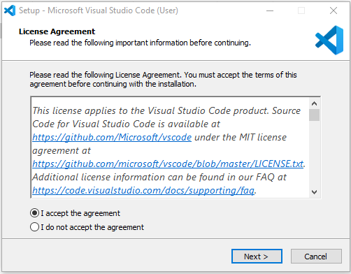
Gambar 23 License Agreement
Pada gambar 23 merupakan pilihan lisensi atau ketentuandari visual studio code pada tampilan ini pilih I accept the agreement kemudian klik tombol Next, untuk melanjutkan peroses instalasi.
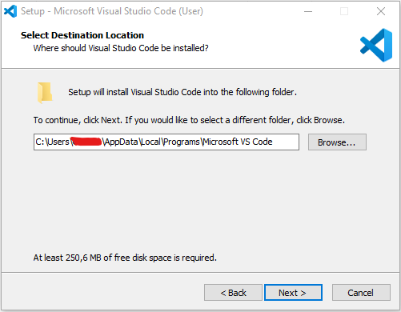
Gambar 24 memilih direktori installasi
Pada gambar 24 merupakan opsi untuk tempat di installnya aplikasi visual studio code secara default visual studio code akan terinstal di direktori C:\User\nama_user\AppData\Local\Programs\Microsoft VS Code, jika ingin memilih opsi lain dapat memilih tombol Browse… kemudian memilih folder tempat di installnya visual studio code, jika telah selesai klik tombol Next untuk melanjutkan proses install
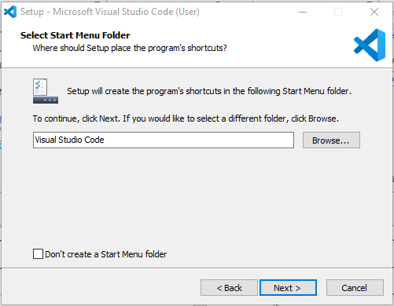
Gambar 25 memilih Start Menu
Pada gambar 25 merupakan opsi untuk memilih start menu, jika telah memilih start menu maka klik Next untuk melanjutkan proses install
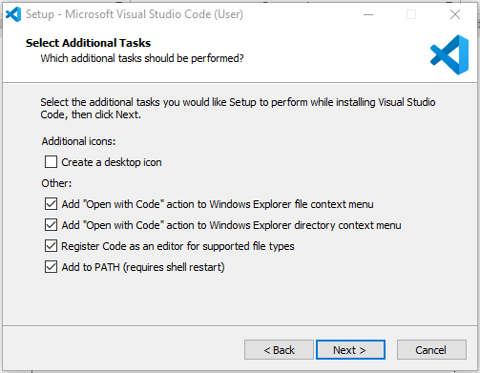
Gambar 26 menambahkan taks
Pada gambar 26 merupakan opsi untuk menembahkan taks untuk rekomendasi ceklis seperti pada gambar 26 agar dalam penggunaan visual code menjadi mudah pengaplikasiannya pada folder maupun file yang akan dilakukan proses pemerograman, jika telas selesai klik Next untuk melanjutkan proses install.
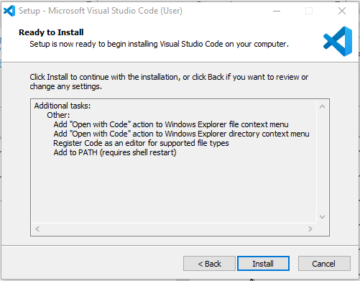
Gambar 27 setup siap untuk di instal
Pada gambar 27 menunjukan bahwa visual studio code telah siap untuk di install, klik Install untuk melanjutkan proses install visual studio code
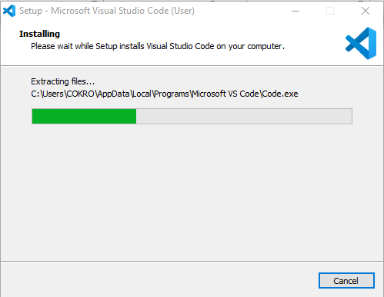
Gambar 28 proses install
Pada gambar 28 merupakan peroses install aplikasi, pada proses ini tunggu sekitar 5 menit jika telah selesai maka akan muncul gambar seperti pada gambar 29 berikut.
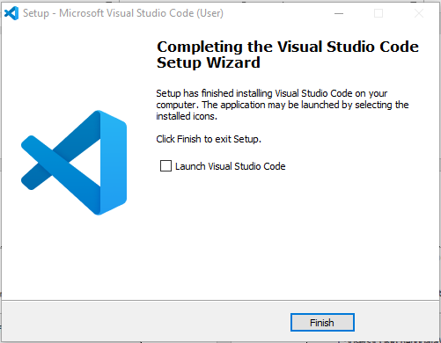
Gambar 29 Istalasi Visual studio selesai
Setelah muncul seperti gambar 29 kemudian klik finish untuk mengakhiri proses instalasi visual studio code.
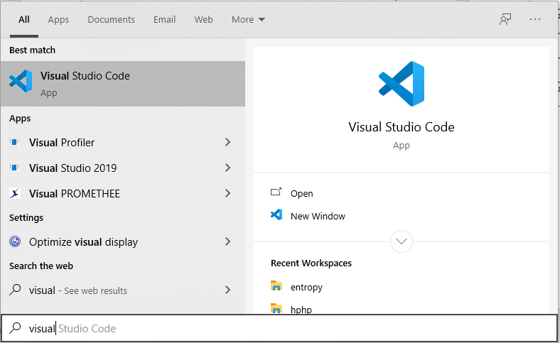
Gambar 30 Mencari Visual Studio Code
Untuk dapat menjalankan visual studio code dapat dengan cara klik icon search yang berada di dekat icon vindows yang berada pada task bar kemudian tekan dan ketik visual maka muncul visual tudio code dan klik open untuk menjalankan visual studio code.

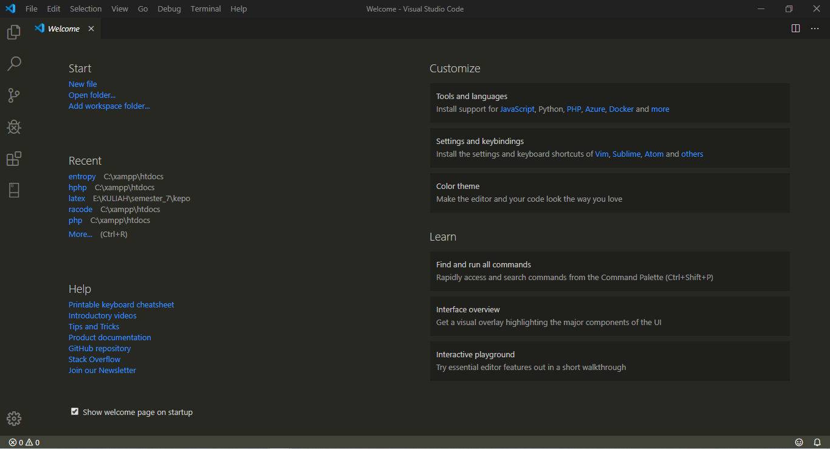
Gambar 31 tampilan visual studio stelah di install
Pada gambar 31 merupakan tampilan awal visual studio code jika telah selesai di install.
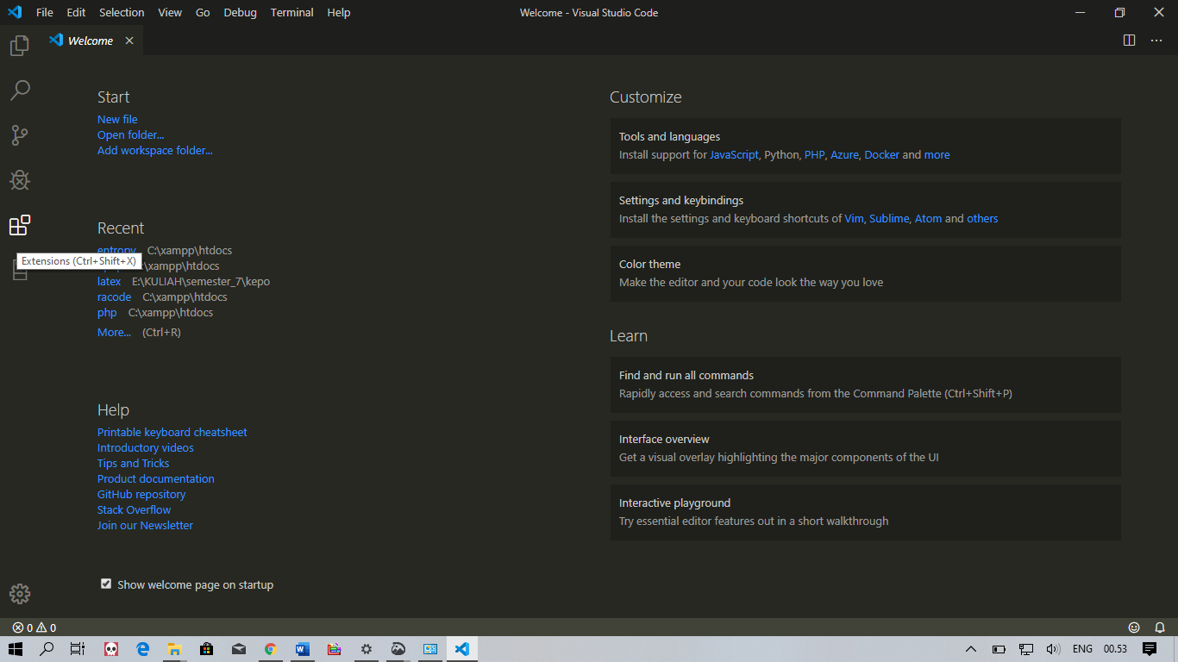
Gambar 32 Memilih Ekstensi
Pada gambar 32 merupakan menu untuk memilih ekstensi yang dapat di terapkan pada visual studio code
Agar mempermudah peroses coding alangkah baiknya ekstensi visual studio code yang dibutuhkan di install. Adapun ekstensi yang di gunakan pada projek yang di bahas pada buku ini adalah sebagai berikut
- Auto Rename Tag
Digunakan untuk merename atau mengganti nama tag pembuka dan penutup secara bersamaan, digunakan untuk HTML dan CSS
Contoh untuk mengganti nama dari
<div> … </div> menjadi <td>…</td>
- Indent-rainbow
Untuk memberi tanda garis berupa warna, sehingga dapat di ketahui tag pembuka dan tag penutup dari suatu codingan. Contoh seperti pada gambar 33 berikut.
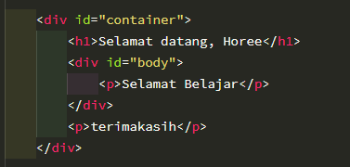
Gambar 33
- Beautify
Digunakan untuk merapihkan code sehingga menjadi lebih teratur sebagai contoh seperti pada gambar 34 untuk codingan yang tidak rapih sehingga menghasilkan code yang rapih seperti pada gambar 35
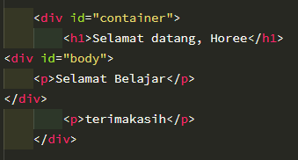
Gambar 34 Sebelum Menggunakan Beutify
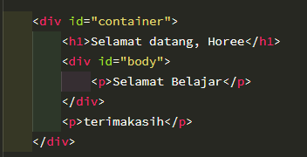
Gambar 35 Setelah Menggunakan Beautify
- IntelliSense for CSS class names HTML
digunakan untuk mengkoreksi tag-tag dari CSS dan HTML
- Material Icon Theme
Digunakan untuk memberikan icon pada folder atau file sesuai dengan fungsinya masing masing, sebagai contoh seperti pada gambar 36 berikut:
- Monokai Theme
Bagi yang biasa menggunakan teks editor sublime text 3 dianjurkan untuk menggunakan ekstensi ini agar tampilan code menjadi seperti sublime text 3
- PHP intellisense for codeigniter
Digunakan untuk mengkoreksi atau secara otomatis merekomendasikan code yang akan ditulis sesuai dengan librari codeigniter.
Sebagai alternatif untuk menerapkan ekstensi pada visual studio code bisa dengan cara memasukan code tersebut pada settings.json yang ada pada visual studio code berikut merupakan code yang harus di sesuaikan pada settings.json.
{
"workbench.colorTheme": "Monokai",
"workbench.iconTheme": "material-icon-theme",
"explorer.openEditors.visible": 0,
"editor.minimap.enabled": false,
"editor.lineHeight": 23,
"editor.fontFamily": "'Source Code Pro',Consolas, 'Courier New', monospace",
"terminal.integrated.shell.windows": "C:\\WINDOWS\\System32\\WindowsPowerShell\\v1.0\\powershell.exe",
"php.suggest.basic": false,
"editor.formatOnSave": true,
"liveServer.settings.donotShowInfoMsg": true,
"files.autoSave": "afterDelay"
}
Contoh MVC sederhana
Jika aplikasi mengguanakan model MVC merupakan aplikasi yang lengkap, karena pada dasarnya jika menggunakan framework codeigniter maka harus menggunakan model MVC ini, untuk urutan contoh MVC adalah sebagai berikut:
- Buat terlebih dahulu model untuk menyajikan data
- Buat controller untuk mengambil data dari model dan mengirimkan pada view
- Buat view untuk menampilkan data yang telah di kirim oleh controller.
Untuk peroses dalam aplikasi tersebut adalah sebagai berikut:
- Controller akan mengambil data yang terdapat pada model yang berkaitan dengan controller tersebut dengan parameter nama fungsi atau nama variabel
- Kemudian pada controller ada perintah untuk menampilkan view dimana pada view tersebut akan mengambil data dari controller yang telah diambil dari model.
- Maka view akan memperoses data yang di kirimkan oleh controller sehinga dapat di tampilkan hasil keluarannya
- Terakhir controller akan memperoses hasil yang ditempilkan oleh view ke layar web browser.
Agar dapat memulai contoh MVC pada codeigniter buka folder codeigniter mengguanakan visual studio code seperti pada gambar 36 berikut:
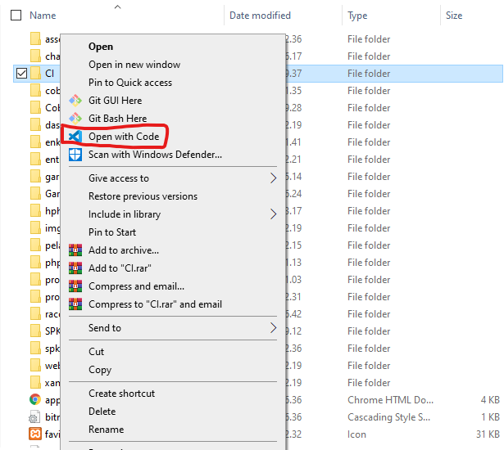
Gambar 36 membuka folder ci
Pada gambar 36 merupakan cara untuk membuka folder codeigniter menggunakan visual studio code untuk hasilnya seperti pada gambar 37 berikut:
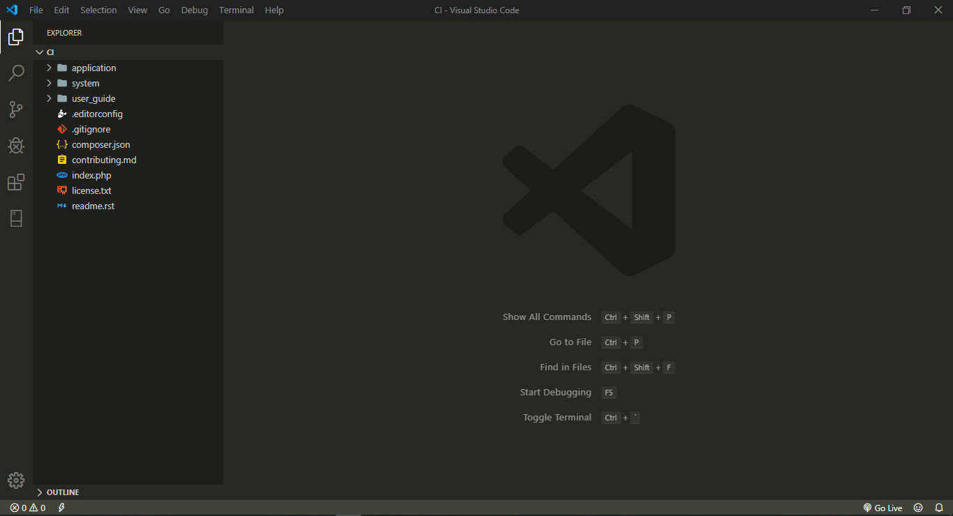
Gambar 37 folder ci di buka dengan visual studio code
Pada gambar 37 tampilan direktori code yang di buka menggunakan visual studio code. Setelah tampilannnya seperti pada gambar 37 klik direktori application kemudian pilih sub direktori model sehingga tampilannya seperti pada gambar
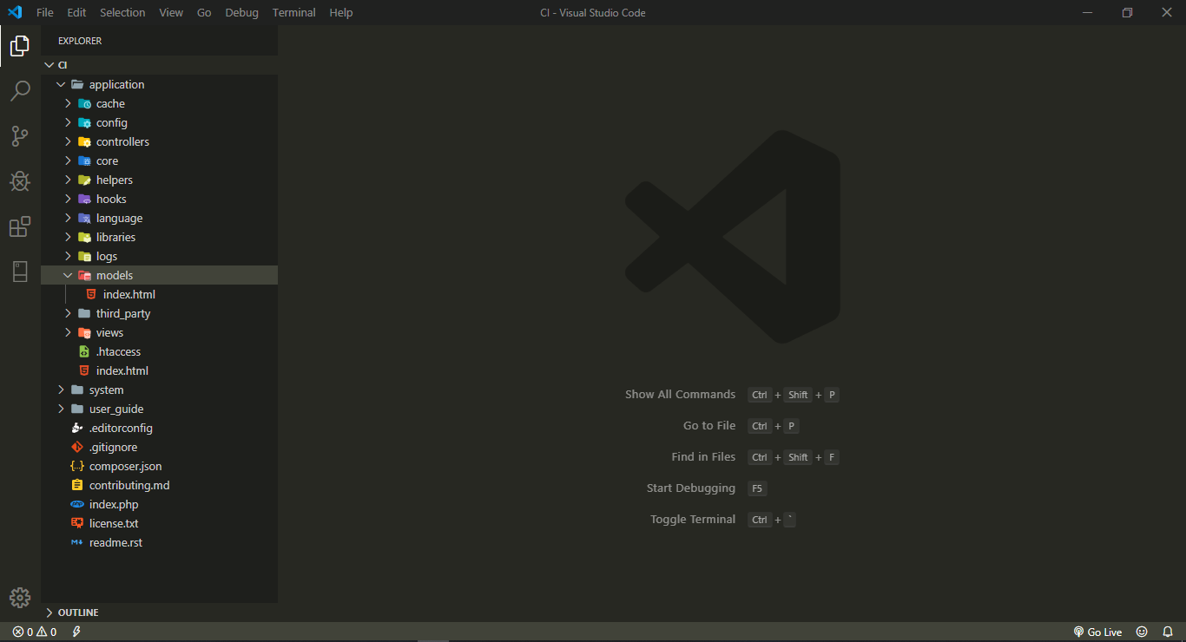
Gambar 38
Setelah muncul seperti pada gambar 38 kemudian klik kanan pada sub direktori models kemudian pilih new file dan beri nama model_mvc.php sehingga hasilnya seperti pada gambar 39 berikut.
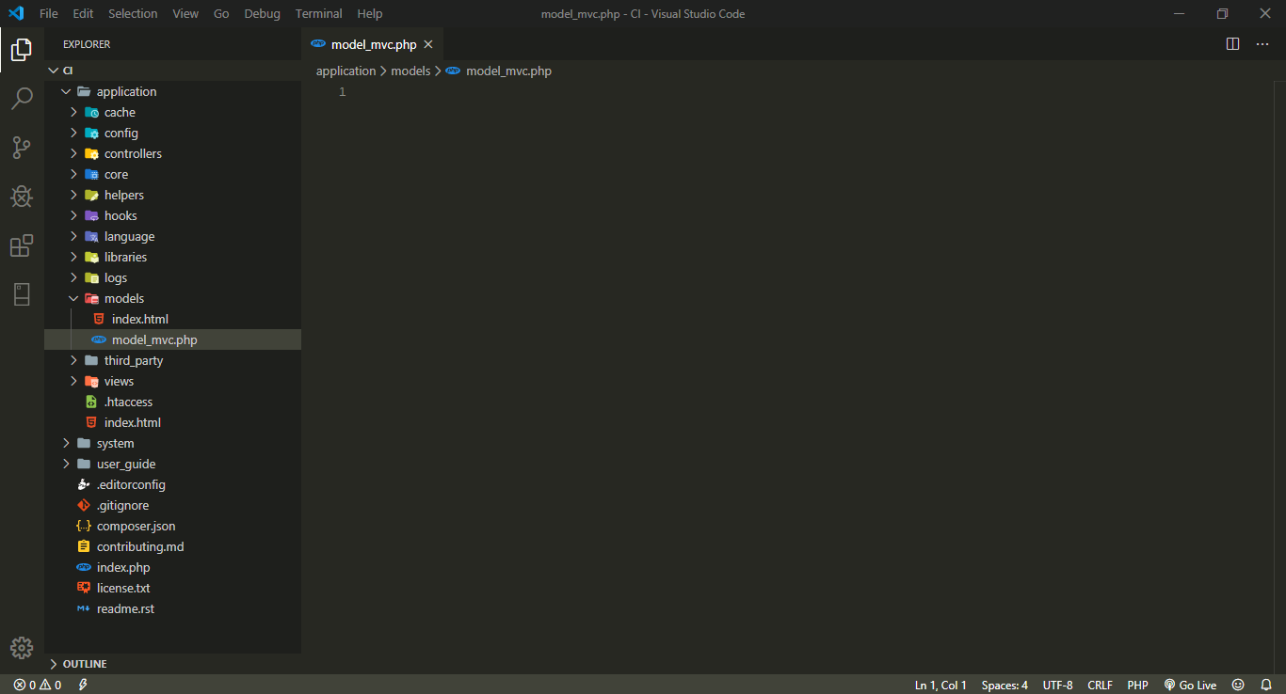
Gambar 39 file pada models
Jika telah muncul tampilan seperti pada gambar 39 maka masukan codingan berikut pada file model_mvc.php
<?php
class Model_mvc extends CI_Model
{
// membuat variabel atau properti dengan nama $str dengan tipe data string
public $str = 'Mencoba CodeIgniter';
}
Setelah memasukan codingan tersebut buat Controller dengan nama Controller_mvc.php dengan cara klik kanan sub direktori controllers kemudian buat file baru dengan memilih new file kemudian berinama Controller_mvc.php. maka hasilnya seperti pada gambar 40 berikut
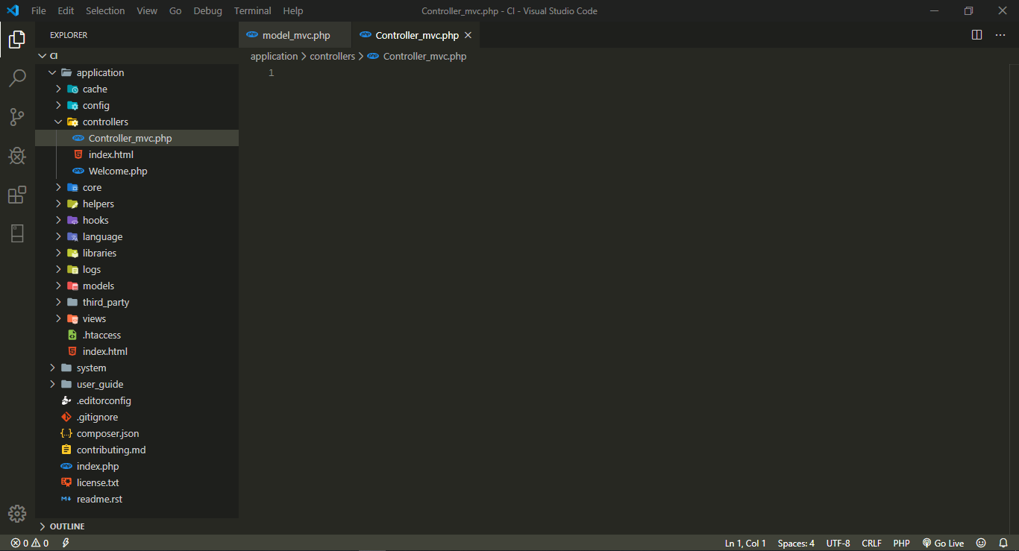
Gambar 40
Jika telah muncul tampilan seperti pada gambar 40 maka masukan codingan berikut pada file Controller_mvc.php
<?php
class Controller_mvc extends CI_Controller
{
public function index()
{
// memanggil atau memuat 'model_mvc'
$this->load->model('model_mvc');
// mengambil objek dari krlas model_mvc'
// yang dimasukan ke variabel $data_model
$data_model = $this->model_mvc;
// mengambil data yang terdapat pada model
$string = $data_model->str;
// membuat inisial data yang di kirim ke view
$data['data'] = $string;
// menampilakan dan mengirimkan data ke view
$this->load->view('view_mvc', $data);
}
}
Setelah file controller di buat dan di isikan codingan tersebut maka selanjutnya buat tampilan atau view yang bertujuan untuk di tampilkan pada web browser dengan nama view_mvc.php, untuk caranya yaitu pilih sub direktori views kemudian klik kanan pilih new file kemudian berinama view_mvc yang hasilnya seperti pada gambar 41 berikut
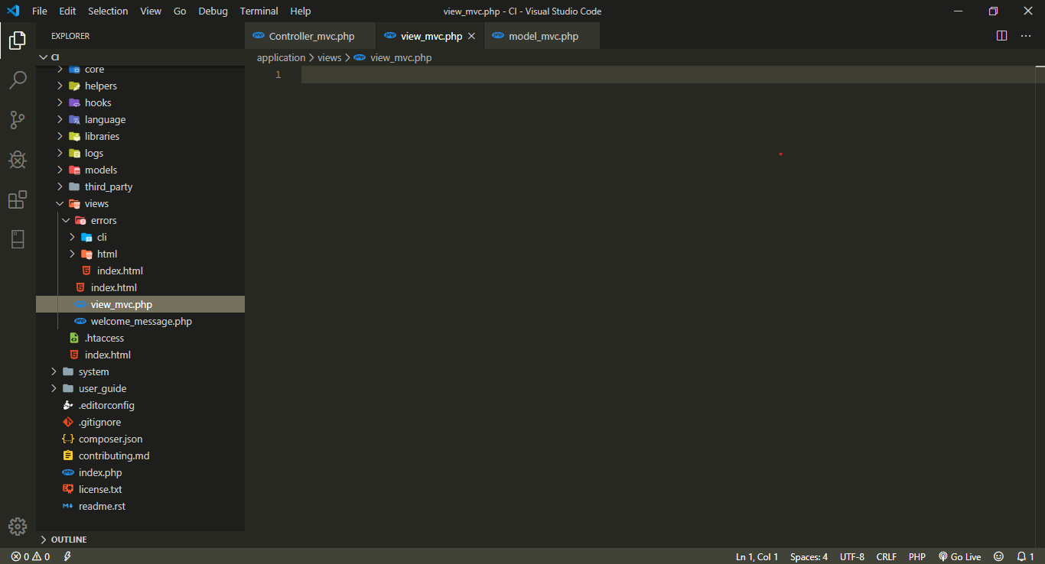
Gambar 40
Jika tempilannya telah sama atau mirip seperti pada gambar 40 maka masukan code berikut pada file view_mvc.php. walaupun ekstensi pada file tesebut merupakan php tapi isi code didalammnya merupakan tag HTML dikarenakan di gunakan untuk tampilan sehingga bisa lebih menarik.
<html>

<head>
<title>
contoh pemerograman mvc
</title>

<body>
<h3>
<?php echo $data; ?>
</h3>
</body>
</head>

</html>
Kemudian untuk menjalankan hasil dari codingan controller model dan view tersebut nyalakan terlebih dahulu xampp yaitu dengan menyalakan xampp control panel dan memilih start pada apache dan mysql, setelah itu buka web browser kemudian isikan alamat tersebut http://localhost/CI/index.php/Controller_mvc maka hasilnya seperti pada gambar 41 berikut
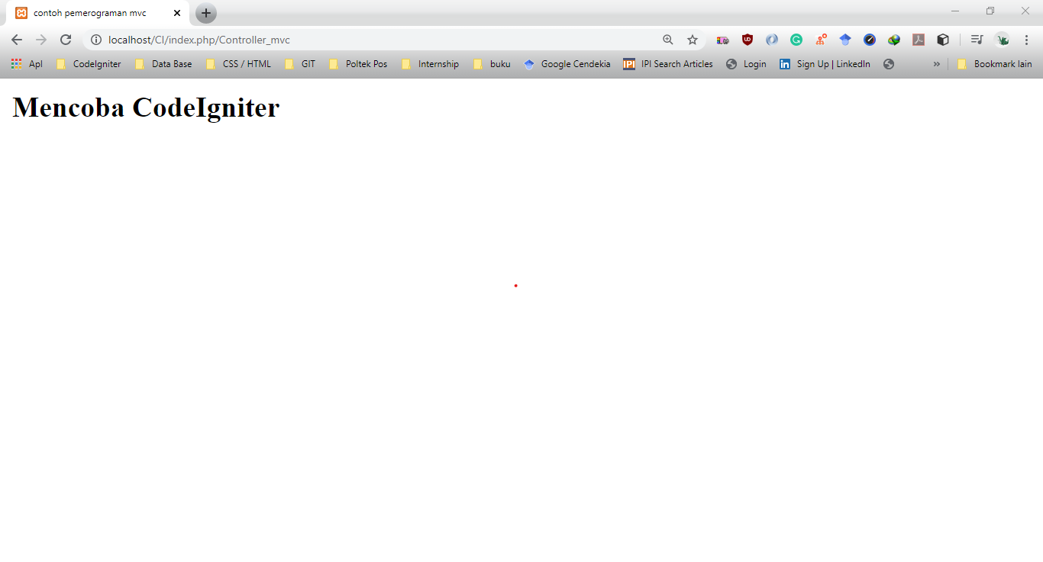
Gambar 41
Bada bagian file view dapat juga di kombinasikan dengan css sebagai contoh berikut merupakan code css yang di sisipkan pada view pada codeigniter
<?php
defined('BASEPATH') or exit('No direct script access allowed');
?>
<!DOCTYPE html>
<html lang="en">

<head>
<meta charset="utf-8">
<title> contoh pemerograman mvc </title>

<style type="text/css">
::selection {
background-color: #E13300;
color: white;
}

::-moz-selection {
background-color: #E13300;
color: white;
}

body {
background-color: #fff;
margin: 40px;
font: 13px/20px normal Helvetica, Arial, sans-serif;
color: #4F5155;
}

a {
color: #003399;
background-color: transparent;
font-weight: normal;
}

h1 {
color: #444;
background-color: transparent;
border-bottom: 1px solid #D0D0D0;
font-size: 19px;
font-weight: normal;
margin: 0 0 14px 0;
padding: 14px 15px 10px 15px;
}

code {
font-family: Consolas, Monaco, Courier New, Courier, monospace;
font-size: 12px;
background-color: #f9f9f9;
border: 1px solid #D0D0D0;
color: #002166;
display: block;
margin: 14px 0 14px 0;
padding: 12px 10px 12px 10px;
}

#body {
margin: 0 15px 0 15px;
}

p.footer {
text-align: right;
font-size: 11px;
border-top: 1px solid #D0D0D0;
line-height: 32px;
padding: 0 10px 0 10px;
margin: 20px 0 0 0;
}

#container {
margin: 10px;
border: 1px solid #D0D0D0;
box-shadow: 0 0 8px #D0D0D0;
}
</style>
</head>

<body>

<div id="container">
<h1>Belajar Codeigniter MVC</h1>
<div id="body">
<p><?php echo $data ?></p>
</div>
</div>

</body>

</html>

Untuk hasinya seperti apda gambar 42 berikut ini
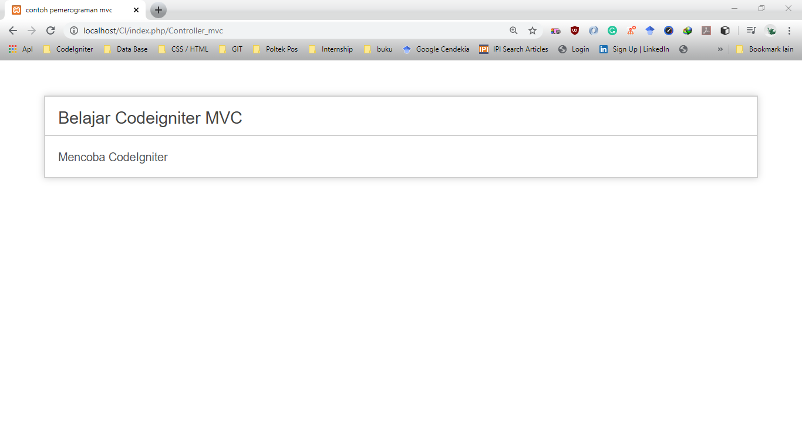
Gambar 42

Penjelasan Mengirim data MVC
Pada konsep mvc dikarenakan menggunakan class sehingga konsep turunan dari kelas pasti digunakan atau secara intinya konsep OOP sengat digunakan. Untuk itu berikut penjelasan cara mengirimkan data menggunakan konsep MVC pada codeigniter
Pada code model di contoh implementasi MVC terdapat code berikut:
public $str = ‘Mencoba CodeIgniter’
Merupakan objek sebagai variabel str dengan isi data string (Mencoba CodeIgniter) yang mana objek tersebut berstatus public yang berarti dapat di gunakan oleh class lain, sehingga jika data tersebut akan di ambil atau di gunakan pada controller harus mendekralasikan terlebih dahulu class dari model seperti pada code Controller_mvc terdapat code berikut
$this->load->model(‘model_mvc’);
Code tersebut berarti memanggil atau memuat model dari folder model dengan nama class dan file ‘model_mvc’ code tersebut dapat di sisipkan pada setiap fungsi pada class yang berada pada controller contoh seperti code tersebut
public function get_data()
{
$this->load->model('model_mvc');
// code yang berkaitan dengan model
}
Selain code tersebut jika model yang sama di gunakan digunakan pada setiap fungsi atau method dapat di tuliskan pada construktor class seperti pada code berikut
function __construct()
{
parent::__construct();
$this->load->model('model_mvc');
}
Setelah meload atau memanggil model maka setiap fungsi dan objek yang berstatus public dapat di gunakan pada controller, pada controh implementasi MVC tersebut yaitu menggunakan objek str untuk menggunakan data di dalammnya. Untuk dapat menggunakan atau memanggil data pada objek dapat dilakukan dengan cara seperti pada code berikut:

$data_model = $this->model_mvc;
$string = $data_model->str;
Pada variabel $data_model yang memuat model_mvc kemudian untuk mengambil fungsi yang berada pada model dapat menggunakan fariabel baru pada contoh terbut yaitu $string dengan isi variabel $data_model kemudian merujuk pada str yang merupakan objek yang terdapat pada model.
Selain menggunakan code tersebut dapat dilakukan seperti code tersebut sehingga menjadi lebih sederhana.
$string = $this->model_mvc->str
Coding tersebut intinya sama yaitu mengambil data pada objek str yang terdapat pada file model_mvc. Kemudian untuk mengirimkan data tersebut pada view harus menggunakan array asosiatif atau data harus berupa objek pada code implementasi MVC menggunakan code berikut
$data['data'] = $string;
Variabel $string merupakan data yang di kirim ke view yang berisikan data objek str dari model, code untuk mengirim data juga dapat di tuliskan seperti berikut:
$data = array('data' => $string);
Atau bisa juga sebagai berikut
$data = ['data' => $string]
Code tersebut dapat diimplementasikan pada php 5.4 atau versi di atasnya.
Untuk mengirimkan data tersebut pada view dilakukan pada saat memuat view yaitu dengan menjadikan variabel $data menjadi parameter seperti pada code berikut
$this->load->view('view_mvc', $data);
Berdasarkan code tersebut maka code tersebut juga dapat di ruliskan seperti berikut:
$this->load->view(‘view_mvc’, array('data' => $string));
Atau
$this->load->view(‘view_mvc’, ['data' => $string]);
data merupakan kunci dari array asosiatif yang digunakan untuk memanggil data pada view yaitu dengan cara merubanya menjadi variabel yaitu dengan menambahkan tanda seperti berikut($) sebagai contoh pada view dapat di panggil seperti berikut
<?php echo $data ?>
Atau
<?= $data ?>

